  - НАЦІОНАЛЬНИЙ ТЕХНІЧНИЙ УНІВЕРСИТЕТ УКРАЇНИ
«КИЇВСЬКИЙ ПОЛІТЕХНІЧНИЙ ІНСТИТУТ ІМЕНІ ІГОРЯ СІКОРСЬКОГО»
Навчально-науковий фізико-технічний інститут
КАФЕДРА ІНФОРМАЦІЙНОЇ БЕЗПЕКИ

«Криптографія»
Комп’ютерний практикум №1

Студенти: Маврикін Едуард
Слобода Ірина
Група: ФБ-25
Варіант 2

Київ – 2025
Мета роботи:
Засвоєння понять ентропії на символ джерела та його надлишковості, вивчення та порівняння різних моделей джерела відкритого тексту для наближеного визначення ентропії, набуття практичних навичок щодо оцінки ентропії на символ джерела.

При написанні коду особливих проблем не виникло, єдине - вивести таблицю частот біграм повністю неможливо через її розмір, тому вона додатково зберігається у CSV файл. Також після виконання основного коду можна вводити букви, щоб отримати найімовірнішу наступну літеру; для цього використовуються частоти біграм, які перетинаються, та алфавіт із пробілом.

Таблиця з отриманими значеннями ентропії:
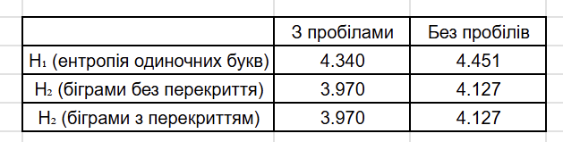

Таблиці з оцінками надлишковості російської мови (R):
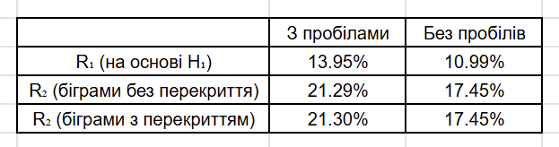
З пробілами (H₀ = 5.044):
R₁ = 1 - 4.3401/5.044 = 0.1395 = 13.95%
R₂ (без перекриття) = 1 - 3.9701/5.044 = 0.2129 = 21.29%
R₂ (з перекриттям) = 1 - 3.9697/5.044 = 0.2130 = 21.30%

Без пробілів (H₀ = 5.000):
R₁ = 1 - 4.4507/5.000 = 0.1099 = 10.99%
R₂ (без перекриття) = 1 - 4.1275/5.000 = 0.1745 = 17.45%
R₂ (з перекриттям) = 1 - 4.1274/5.000 = 0.1745 = 17.45%

Приклад роботи програми
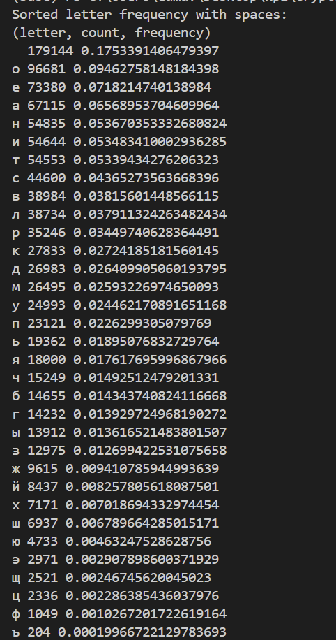
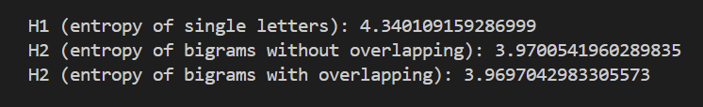
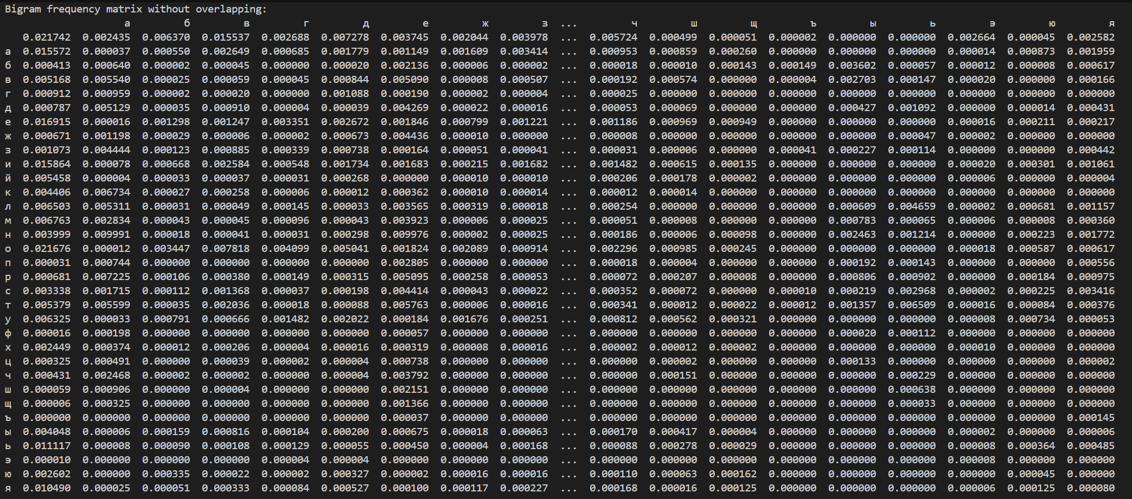
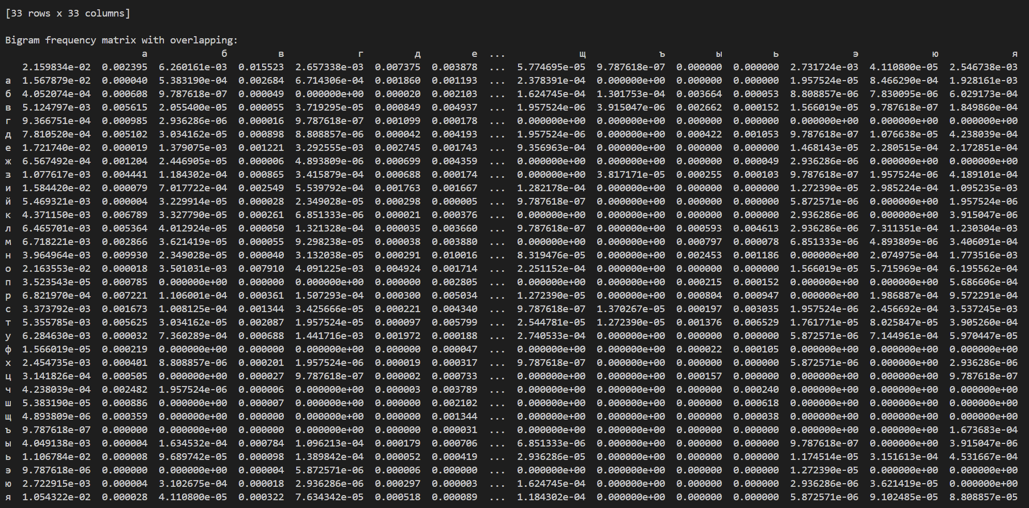
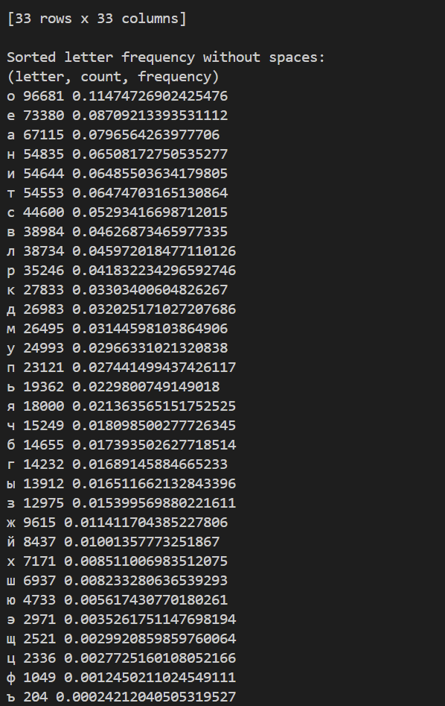
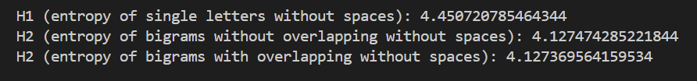
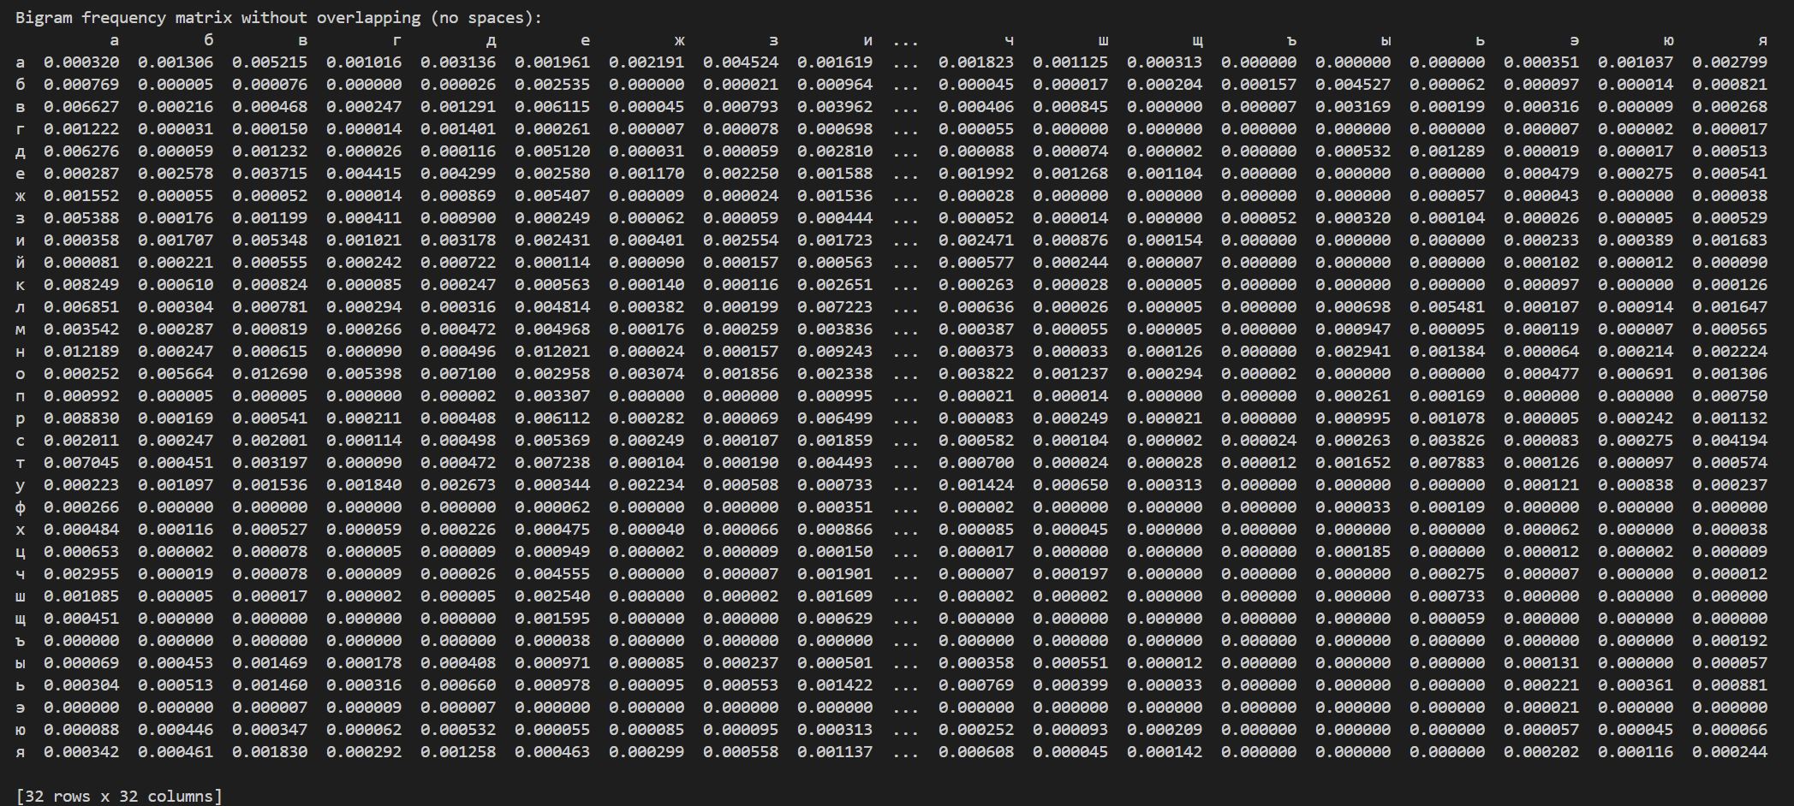
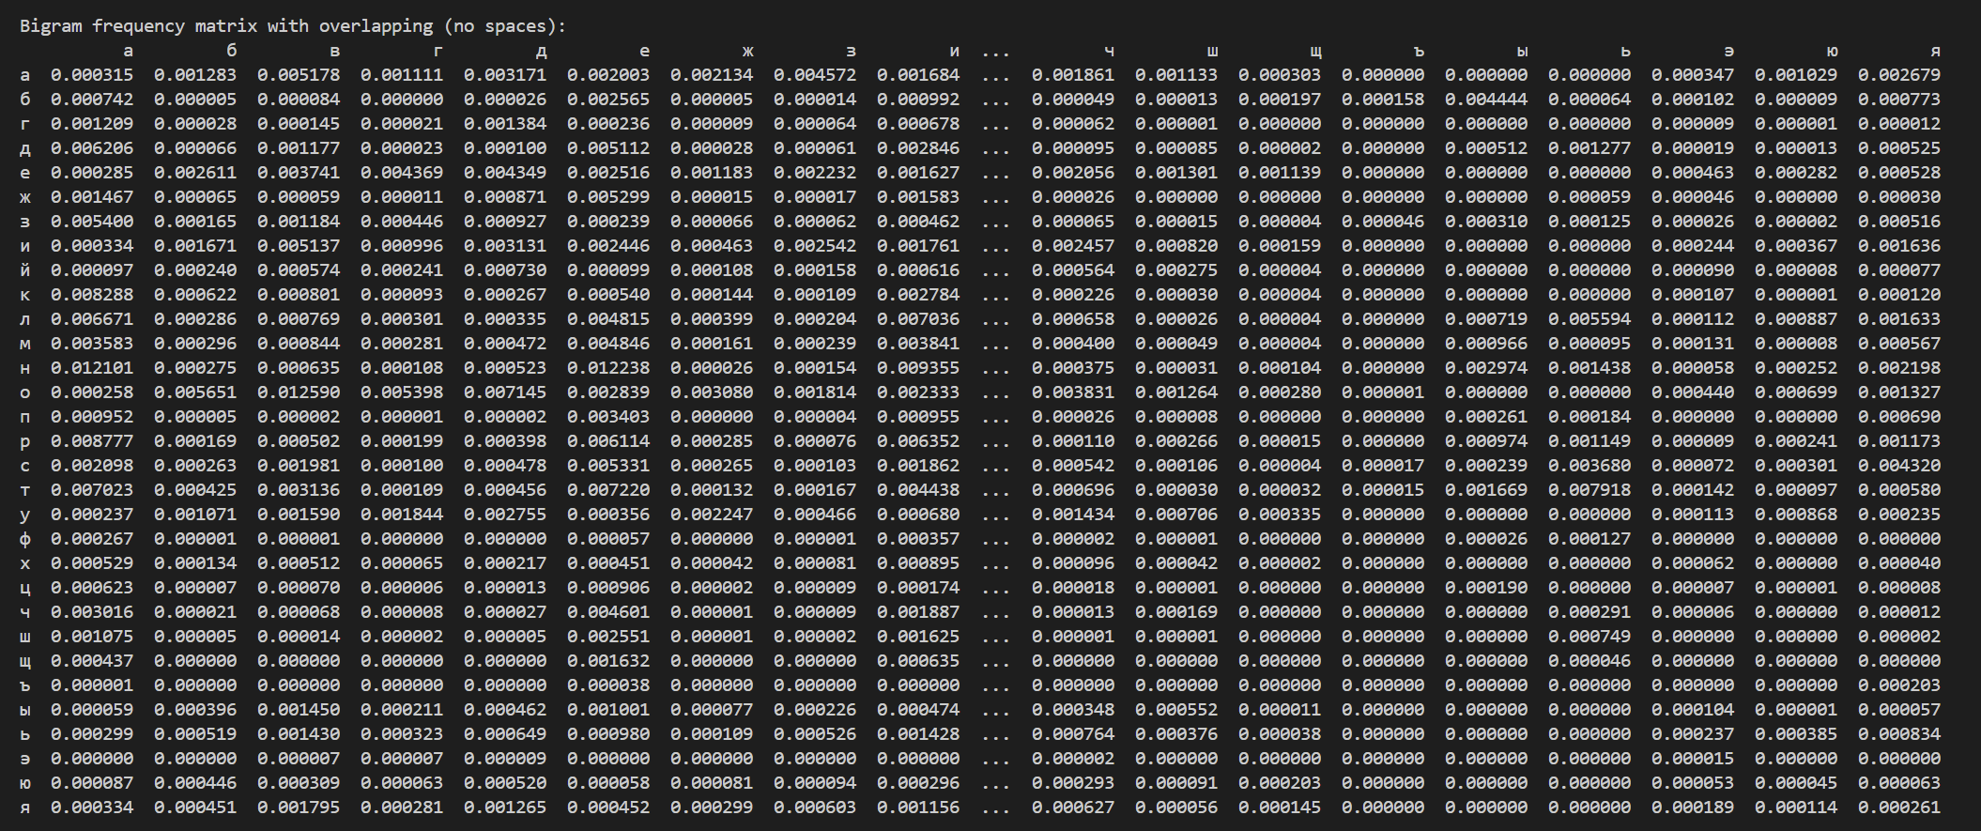
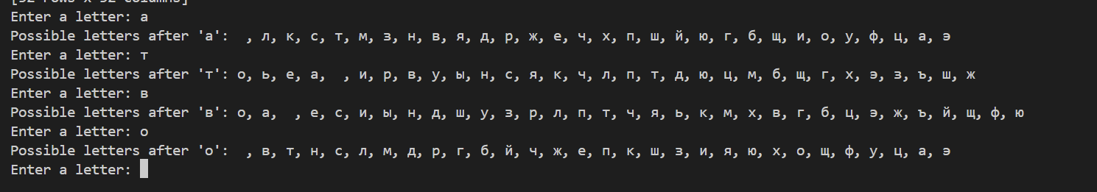

CoolPinkProgram
H1
Нерівність для ентропії: 2.03176582043426 < H < 2.10604809541833
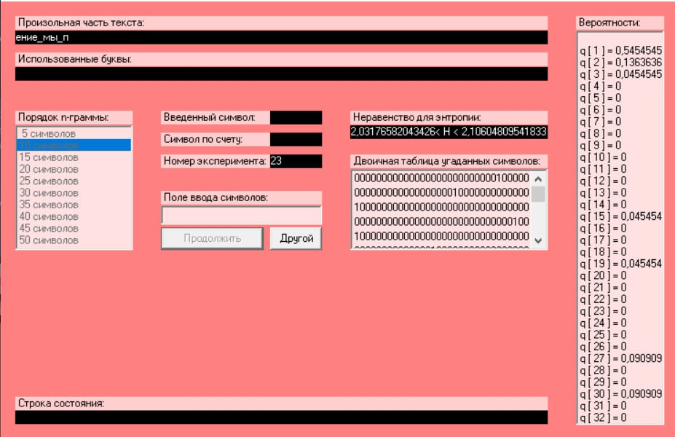
H2
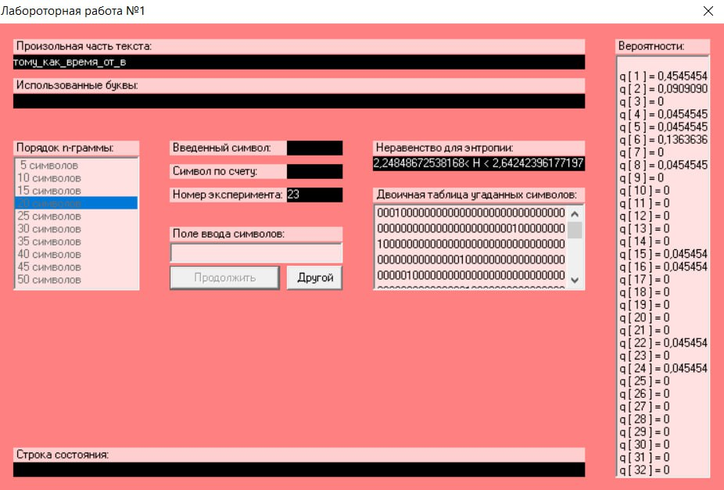
H3
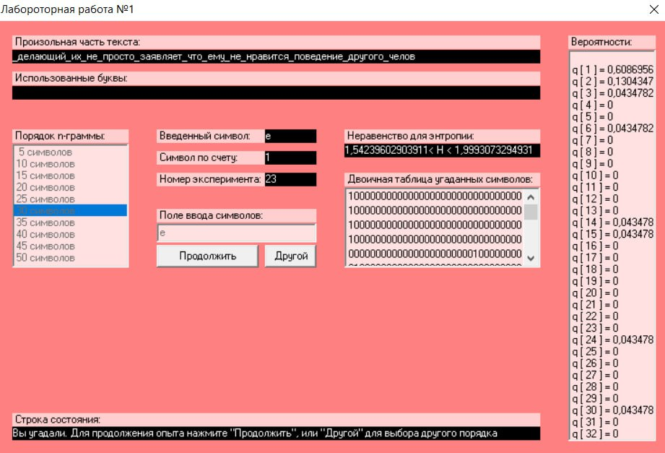
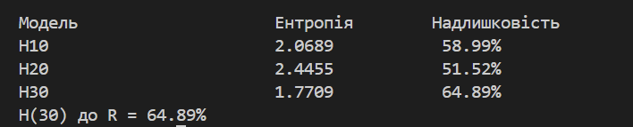

Висновки
Під час виконання лабораторної роботи ми навчалися визначати частоту літер і біграм у тексті, а також обчислювати значення його ентропії та надлишковості. На практиці використовували частоту біграм для прогнозування наступної літери.

